Gdańsk, 26.01.2006
Zastosowanie procesorów sygnałowych

Projekt

Przykładowe programy asemblerowe do zestawu firmy

ANALOG DEVICES

1.Cel projektu.
Głównym zagadnieniem związanym z realizacją projektu było zapoznanie się z architekturą procesora SHARC firmy ANALOG DEVICES i stworzenie na tej podstawie kilku przykładowych wstawek asemblerowych demonstrujących wykorzystanie typowych rozkazów asemblera tego procesora.

Prace prowadzone były w symulatorze pakietu VisualDSP ++ firmy Analog Devices. Poniżej zostaną przedstawione przykładowe programy.

2.Przykładowe programy.

Aby rozpocząć pracę z programem należy z menu Session wybrać New Session i następnie w otwartym oknie skonfigurować opcje:
- Debug Target: ADSP-2116x Family Simulator
- Platform: ADSP-2116x Simulator
- Processor: ADSP-21161
wg rysunku:
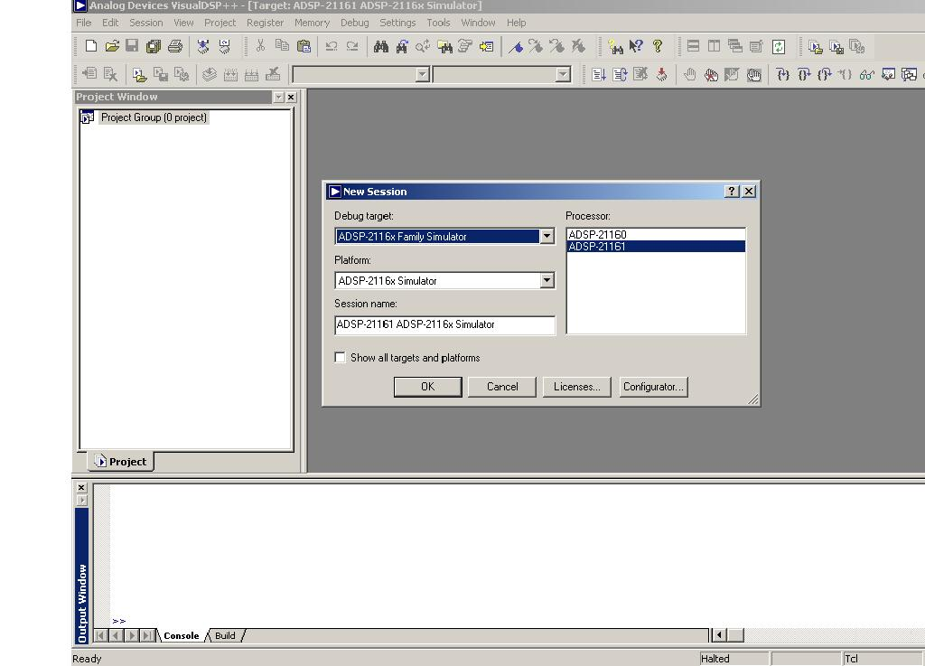
Powyższa konfiguracja pakietu umożliwia pracę bez konieczności podłączania zewnętrznego układu z procesorem SHARC.

W skład przykładowych programów wchodzą:
- Potęgowanie poprzez podanie podstawy i wykładnika potęgi
- Obliczanie transpozycji zadanej macierzy
- Sortowanie elementów zadanego wektora

Zadanie 1.

Należy otworzyć projekt Podstawowe operacje.dpj ( folder Potęgowanie ) z menu File->Open->Projekt… i przeanalizować kod programu napisany w asemblerze modul_ASM.asm oraz plik main.c , który służy do demonstracji na ekranie terminala wyników działania programu asemblerowego.

Funkcja napisana w asemblerze realizująca potęgowanie:

_potegowanie:
.global _potegowanie;
leaf_entry;
r0=DM(_podstawa); //przesłanie do rejestru r0 danej z pamięci danych zaadresowanej etykietą podstawa

r1=DM(_wykladnik); //przesłanie do rejestru r1 danej z pamięci danych zaadresowanej etykietą wykladnik
r2=r0;
r1=r1-1;
LCNTR=r1, do kontynuuj until LCE;
//pętla wykonująca r1-krotnie fragment programu zaadresowany etykietą kontynuuj
kontynuuj:
r2=r2*r0(ssi);
DM(_liczba1)=r2; //przesłanie danej z r2 do zmiennej oznaczonej etykietą liczba1
leaf_entry;
_potegowanie.end:

Po wstępnej analizie należy skompilować projekt i uruchomić i zaobserwować na ekranie terminala wyniki. W celu lepszego zrozumienia działania programu można uruchomić projekt w pracy krokowej i obserwować zmiany w poszczególnych rejestrach procesora. Aby zrealizować tą opcję należy wybrać odpowiednie rejestry procesora, które chcemy obserwować. Z menu Register -> Core… uaktywniamy podgląd rejestrów Rx i DAG1(DM) procesora wg. poniższego rysunku:

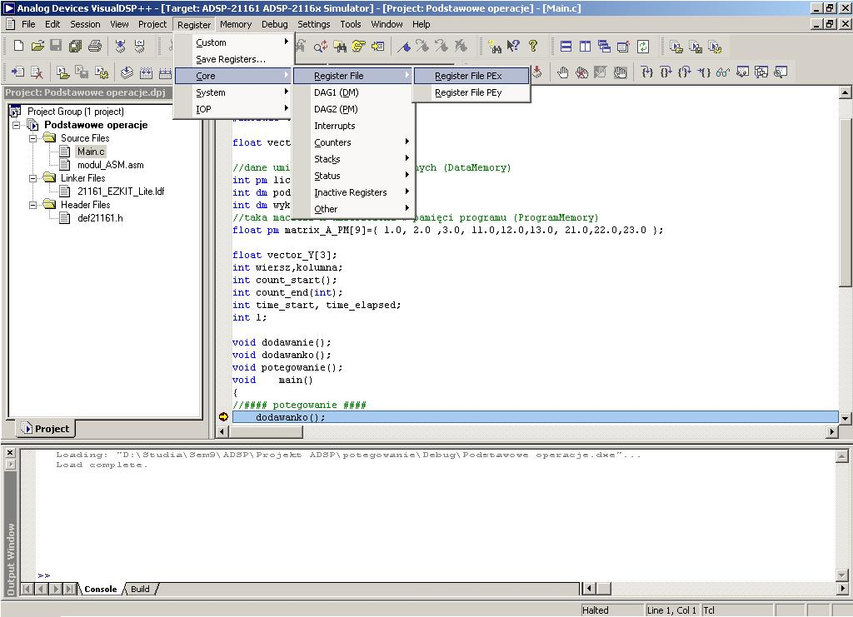

Po wstawieniu Breakpoint’ów w kodzie programu w odpowiednich miejscach (np. początek funkcji asemblerowej) należy ponownie skompilować i uruchomić projekt. Istnieje możliwość zaobserwowania momentów wpisywania danych do poszczególnych rejestrów co jest uwidocznione na kolejnym rysunku. Wygląd okna pakietu VisualDSP++ przy pracy krokowej:
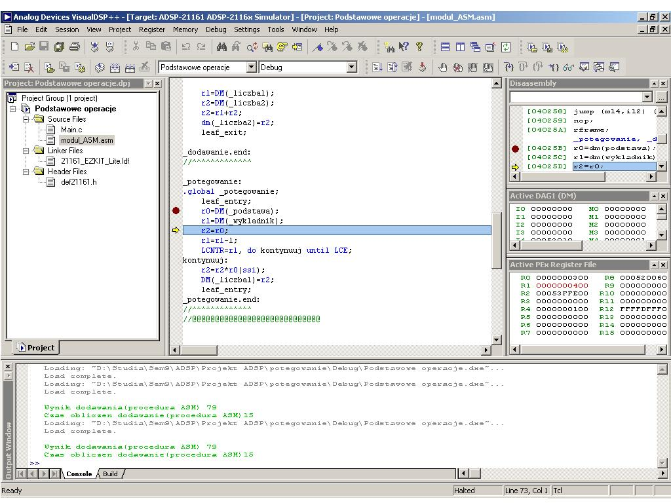

Po zakończeniu symulacji należy zamknąć projekt wybierając z menu File->Close->Projekt…

Zadanie 2.

Podobnie jak poprzednio należy otworzyć projekt Podstawowe operacje.dpj ( tym razem z folderu Transpozycja) z menu File->Open->Projekt… i przeanalizować kod programu napisany w asemblerze modul_ASM.asm oraz plik main.c , który służy do demonstracji na ekranie terminala wyników działania programu asemblerowego.

Funkcja napisana w asemblerze realizująca transpozycję zadanej macierzy:

_macierze:
.global _macierze;
leaf_entry;
I0=_macierz; //adres początku macierzy – 1szy element
I1=_macierz1; // adres I-szego elementu macierzy
M0=1;//o ile ma zostac zwiekszany indeks po 4stry4 odczycie
M1=1;
r0=DM(_i);// wiersze
r1=DM(_j);// kolumny
r5=r0;//kopia wierszy
r6=r1;//kopia kolumn
B0=I0;
r9=1;
petla:
r2=DM(I0,M0); //pobranie danej spod adresu wskazywanego przez I0 zmodyfikowanego o M0
r7=I0;
r7=r7+r1;
r7=r7-1;
I0=r7;
r5=r5-1;
DM(I1,M1)=r2;
if ne jump petla; // sprawdzanie czy wynik ostatniej operacji arytmetycznej lub logicznej jest rowny 0 (zero, sprawdzana jest flaga zera) – jeśli tak to skok do rozkazu opatrzonego etykietą petla

r7=B0;
r7=r7+r9;
I0=r7;
r5=r0;
r9=r9+1;
r6=r6-1;
if ne jump petla;

leaf_entry;
_macierze.end:

Podczas analizy kodu programu należy zauważyć, że macierz wielowymiarowa w pliku asemblerowym jest widziana jako tablica jednowymiarowa, więc powinno się zadbać o to, aby odpowiednio zmodyfikować sposób obliczeń.
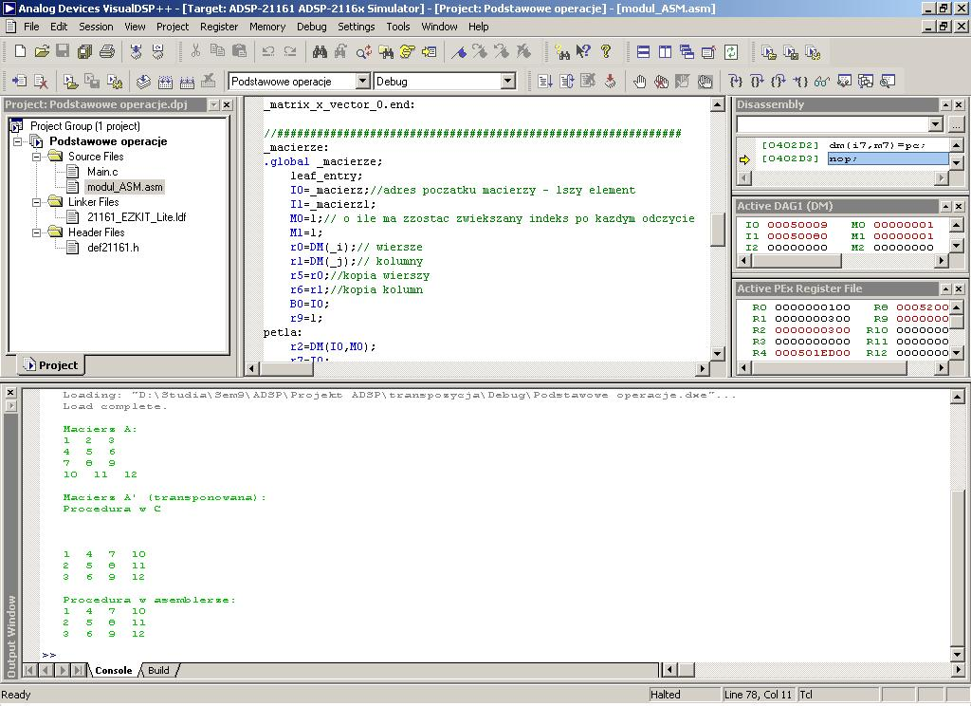

Okno prezentujące wyniki działania programu na terminalu.

Po wykonaniu programu należy podobnie jak w poprzednim ćwiczeniu zamknąć projekt.
Zadanie 3.

Podobnie jak poprzednio należy otworzyć projekt Podstawowe operacje.dpj (z folderu Sortowanie) z menu File->Open->Projekt… i przeanalizować kod programu napisany w asemblerze modul_ASM.asm oraz plik main.c , który służy do demonstracji na ekranie terminala wyników działania programu asemblerowego.

Listing programu asemblerowego realizującego procedurę sortowania bąbelkowego:

_sortowanie:
.global _sortowanie;
leaf_entry;
I0=_wektor; //adres pierwszego elementu tablicy wektor

r5=DM(_k); //wartość zmiennej k
M0=1;
r10=r5-1;
r5=r5-1;
r6=r5;
r8=0;
petelka:
r0=DM(I0,M0);
r1=DM(I0,M0);
comp(r1,r0);
if ge jump dalej; //skok do etykiety opatrzonej napisem dalej jeżeli wynik ostatniej operacji jest większy lub równy 0

r4=I0;
r4=r4-1;
r4=r4-1;
I0=r4;
DM(I0,M0)=r1;
DM(I0,M0)=r0;
r8=0;
dalej:
r4=r4+1;
r4=r4+r8;
I0=r4;
r8=0;
r5=r5-1;
if ne jump petelka; //sprawdzanie czy wynik ostatniej operacji arytmetycznej lub logicznej jest rowny 0 (zero, sprawdzana jest flaga zera) – jeśli tak to skok do rozkazu opatrzonego etykietą petelka

r5=DM(_k);
r5=r5-1;
r8=I0;
r8=r8-r10;
I0=r8;
r4=0;
r6=r6-1;
if ne jump petelka;
leaf_entry;
_sortowanie.end:

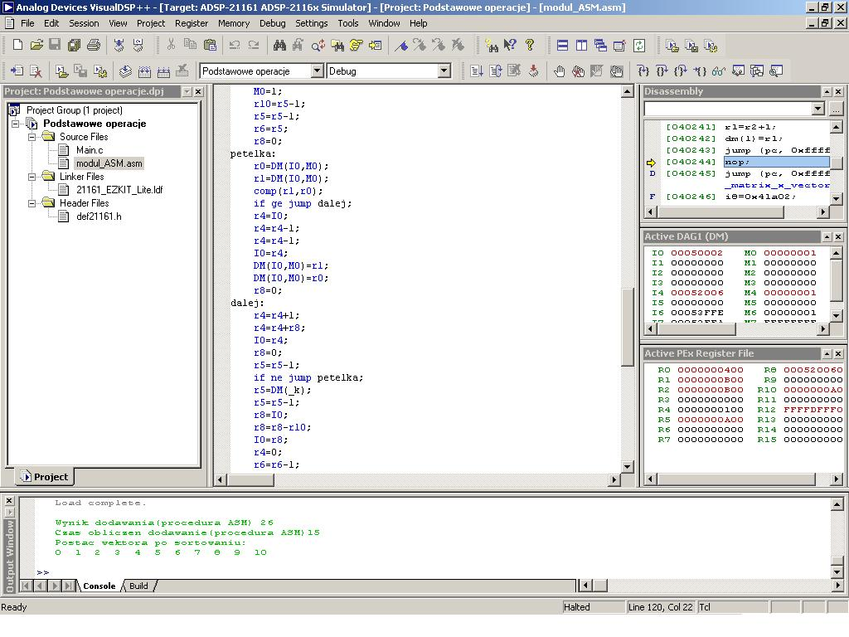
Okno prezentujące wyniki działania programu na terminalu.

Poniżej zamieszczone są kompletne listingi programów:
- Potęgowanie:
Plik modulASM.asm
#include <def21161.h>
#include "adds_21161_ezkit.h"
#include <asm_sprt.h>
.extern _vector_X;
.extern _vector_Y;
.extern _matrix_A_PM;
//---------
.extern _liczba1;
.extern _wykladnik,_podstawa;

.segment /pm seg_pmco;
//###########################################################################
//# pusta procedura - w celu obliczenia czasu wejscia i wyjscia z procedury #
//###########################################################################

//@@@@@@@@@@@@@@@@@@@@@@@@@@@@@@@@@@@@@@@@@@@@@@@@@@@@@@@@
_matrix_x_vector_0:
.global _matrix_x_vector_0;
leaf_entry;

I8=_matrix_A_PM;
M8=1;
B8=I8;
L8=9;

I1=_vector_X;
M1=1;
B1=I1;
L1=3;

I2= _vector_Y;
B2=I2;
L2=3;
M2=1;

//@@@@@@@@@@@@@@@@@@@@@@@@@@@@@@@@@@@@@@@@@@@@@@@@@@@@@@
// wyjscie z procedury (przywrócenie wartości zerowych w rejestrach)
i0=0;
i1=0;
b0=i0;
b1=i0;
l0=0;
l1=0;
m0=0;
m1=0;

I2=0;
B2=0;
M2=0;
L2=0;

leaf_exit;
_matrix_x_vector_0.end:

//#############################################################
_potegowanie:
.global _potegowanie;
leaf_entry;
r0=DM(_podstawa);
r1=DM(_wykladnik);
r2=r0;
r1=r1-1;
LCNTR=r1, do kontynuuj until LCE;
kontynuuj:
r2=r2*r0(ssi);
DM(_liczba1)=r2;
leaf_entry;
_potegowanie.end:
//^^^^^^^^^^^^^
//@@@@@@@@@@@@@@@@@@@@@@@@@@@@

//################################################################
//# procedura _count_start - do pomiaru czasu trwania procedury #
//################################################################

_count_start: //* call this to start cycle count
.global _count_start;
r1=mode1;
bit clr mode1 IRPTEN;
r0=emuclk;
mode1=r1;
exit;
_count_start.end:

//###############################################################
//# procedura _count_end - do pomiaru czasu trwania procedury #
//###############################################################

_count_end: //* call this to end cycle count
.global _count_end;
r2=mode1;
bit clr mode1 IRPTEN;
r0=emuclk;
r0=r0-r4;
r1=14; //* fudge factor to compensate for overhead
r0=r0-r1;
mode1=r2;
exit;
_count_end.end:

.endseg;
Plik main.c
#include "ADDS_21161_EzKit.h"
#include <def21161.h>

#include <signal.h>
#include <math.h>
#include <stdio.h>

float vector_X[3]={1,2,3};

//dane umieszczone w pamięci danych (DataMemory)
int dm liczba1;
int dm podstawa=3;
int dm wykladnik=4;
//taka macierz A umieszczona w pamięci programu (ProgramMemory)
float pm matrix_A_PM[9]={ 1.0, 2.0 ,3.0, 11.0,12.0,13.0, 21.0,22.0,23.0 };

float vector_Y[3];

int count_start();
int count_end(int);
int time_start, time_elapsed;
int l;

void potegowanie();
void main()
{
//#### potegowanie ####
potegowanie();
printf("\nWynik potegowania %d^%d=%d ",podstawa,wykladnik,liczba1);

//###########################
while (1) //pętla nieskonczona
{
asm("nop;");
}
}
- Traznspozycja macierzy
Plik modulASM.asm
#include <def21161.h>
#include "adds_21161_ezkit.h"
#include <asm_sprt.h>
.extern _vector_X;
.extern _vector_Y;
.extern _matrix_A_PM;
//---------
.extern _macierz,_macierz1;
.extern _i,_j;

.segment /pm seg_pmco;
//###########################################################################
//# pusta procedura - w celu obliczenia czasu wejscia i wyjscia z procedury #
//###########################################################################

//@@@@@@@@@@@@@@@@@@@@@@@@@@@@@@@@@@@@@@@@@@@@@@@@@@@@@@@@
_matrix_x_vector_0:
.global _matrix_x_vector_0;
leaf_entry;

I8=_matrix_A_PM;
M8=1;
B8=I8;
L8=9;

I1=_vector_X;
M1=1;
B1=I1;
L1=3;

I2= _vector_Y;
B2=I2;
L2=3;
M2=1;

//@@@@@@@@@@@@@@@@@@@@@@@@@@@@@@@@@@@@@@@@@@@@@@@@@@@@@@
// wyjscie z procedury (przywrócenie wartości zerowych w rejestrach)
i0=0;
i1=0;
b0=i0;
b1=i0;
l0=0;
l1=0;
m0=0;
m1=0;

I2=0;
B2=0;
M2=0;
L2=0;

leaf_exit;
_matrix_x_vector_0.end:

//#############################################################
_macierze:
.global _macierze;
leaf_entry;
I0=_macierz;//adres poczatku macierzy - 1szy element
I1=_macierz1;
M0=1;// o ile ma zzostac zwiekszany indeks po kazdym odczycie
M1=1;
r0=DM(_i);// wiersze
r1=DM(_j);// kolumny
r5=r0;//kopia wierszy
r6=r1;//kopia kolumn
B0=I0;
r9=1;
petla:
r2=DM(I0,M0);
r7=I0;
r7=r7+r1;
r7=r7-1;
I0=r7;
r5=r5-1;
DM(I1,M1)=r2;
if ne jump petla;
r7=B0;
r7=r7+r9;
I0=r7;
r5=r0;
r9=r9+1;
r6=r6-1;
if ne jump petla;

leaf_entry;
_macierze.end:

//@@@@@@@@@@@@@@@@@@@@@@@@@@@@

//################################################################
//# procedura _count_start - do pomiaru czasu trwania procedury #
//################################################################

_count_start: //* call this to start cycle count
.global _count_start;
r1=mode1;
bit clr mode1 IRPTEN;
r0=emuclk;
mode1=r1;
exit;
_count_start.end:

//###############################################################
//# procedura _count_end - do pomiaru czasu trwania procedury #
//###############################################################

_count_end: //* call this to end cycle count
.global _count_end;
r2=mode1;
bit clr mode1 IRPTEN;
r0=emuclk;
r0=r0-r4;
r1=14; //* fudge factor to compensate for overhead
r0=r0-r1;
mode1=r2;
exit;
_count_end.end:

.endseg;
Plik main.c
#include "ADDS_21161_EzKit.h"
#include <def21161.h>

#include <signal.h>
#include <math.h>
#include <stdio.h>

float vector_X[3]={1,2,3};
//dane te nalezy uaktualniac przy okazji dostawiania wierszy/kolumn
// do macierzy
int i=4;//ilosc wierszy macierzy
int j=3;//ilosc kolumn macierzy
//dane umieszczone w pamięci danych (DataMemory)
int dm macierz[4][3]={1,2,3,4,5,6,7,8,9,10,11,12};
int dm macierz1[3][4];
//taka macierz A umieszczona w pamięci programu (ProgramMemory)
float pm matrix_A_PM[9]={ 1.0, 2.0 ,3.0, 11.0,12.0,13.0, 21.0,22.0,23.0 };

float vector_Y[3];
int wiersz,kolumna;
int count_start();
int count_end(int);
int time_start, time_elapsed;

void dodawanko();
void macierze();
void transpozycja();
void main()
{
//#### transpozycja macierzy ####
transpozycja();

//###########################
while (1) //pętla nieskonczona
{
asm("nop;");
}
}

void transpozycja()
{
printf("\nMacierz A: \n");
for(wiersz=0; wiersz<i; wiersz++)
{
for(kolumna=0; kolumna<j;kolumna++)
{
printf("%d ",macierz[wiersz][kolumna]);
}
printf("\n");
}
printf("\nMacierz A' (transponowana):\n");
printf("Procedura w C \n ");
for(kolumna=0; kolumna<j;kolumna++)
{
for(wiersz=0; wiersz<i; wiersz++)
{
macierz1[kolumna][wiersz]=macierz[wiersz][kolumna];

}
printf("\n");
}
for(wiersz=0; wiersz<j; wiersz++)
{
for(kolumna=0; kolumna<i;kolumna++)
{
printf("%d ",macierz1[wiersz][kolumna]);
}
printf("\n");
}

macierze();
printf("\nProcedura w asemblerze: \n");
for(wiersz=0; wiersz<j; wiersz++)
{
for(kolumna=0; kolumna<i;kolumna++)
{
printf("%d ",macierz1[wiersz][kolumna]);
}
printf("\n");
}
}
- Sortowanie elementów wektora
Plik modulASM.asm
#include <def21161.h>
#include "adds_21161_ezkit.h"
#include <asm_sprt.h>
.extern _vector_X;
.extern _vector_Y;
.extern _matrix_A_PM;
//---------

.extern _k;
.extern _wektor;

.segment /pm seg_pmco;
//###########################################################################
//# pusta procedura - w celu obliczenia czasu wejscia i wyjscia z procedury #
//###########################################################################

//@@@@@@@@@@@@@@@@@@@@@@@@@@@@@@@@@@@@@@@@@@@@@@@@@@@@@@@@
_matrix_x_vector_0:
.global _matrix_x_vector_0;
leaf_entry;

I8=_matrix_A_PM;
M8=1;
B8=I8;
L8=9;

I1=_vector_X;
M1=1;
B1=I1;
L1=3;

I2= _vector_Y;
B2=I2;
L2=3;
M2=1;

//@@@@@@@@@@@@@@@@@@@@@@@@@@@@@@@@@@@@@@@@@@@@@@@@@@@@@@
// wyjscie z procedury (przywrócenie wartości zerowych w rejestrach)
i0=0;
i1=0;
b0=i0;
b1=i0;
l0=0;
l1=0;
m0=0;
m1=0;

I2=0;
B2=0;
M2=0;
L2=0;

leaf_exit;
_matrix_x_vector_0.end:
//#############################################################

//^^^^^^^^^^^^^
_sortowanie:
.global _sortowanie;
leaf_entry;
I0=_wektor;
r5=DM(_k);
M0=1;
r10=r5-1;
r5=r5-1;
r6=r5;
r8=0;
petelka:
r0=DM(I0,M0);
r1=DM(I0,M0);
comp(r1,r0);
if ge jump dalej;
r4=I0;
r4=r4-1;
r4=r4-1;
I0=r4;
DM(I0,M0)=r1;
DM(I0,M0)=r0;
r8=0;
dalej:
r4=r4+1;
r4=r4+r8;
I0=r4;
r8=0;
r5=r5-1;
if ne jump petelka;
r5=DM(_k);
r5=r5-1;
r8=I0;
r8=r8-r10;
I0=r8;
r4=0;
r6=r6-1;
if ne jump petelka;
leaf_entry;
_sortowanie.end:
//@@@@@@@@@@@@@@@@@@@@@@@@@@@@

//################################################################
//# procedura _count_start - do pomiaru czasu trwania procedury #
//################################################################

_count_start: //* call this to start cycle count
.global _count_start;
r1=mode1;
bit clr mode1 IRPTEN;
r0=emuclk;
mode1=r1;
exit;
_count_start.end:

//###############################################################
//# procedura _count_end - do pomiaru czasu trwania procedury #
//###############################################################

_count_end: //* call this to end cycle count
.global _count_end;
r2=mode1;
bit clr mode1 IRPTEN;
r0=emuclk;
r0=r0-r4;
r1=14; //* fudge factor to compensate for overhead
r0=r0-r1;
mode1=r2;
exit;
_count_end.end:

.endseg;

Plik main.c

#include "ADDS_21161_EzKit.h"
#include <def21161.h>

#include <signal.h>
#include <math.h>
#include <stdio.h>

int k=11;//ilosc elementow wektora
//dane umieszczone w pamięci danych (DataMemory)
//wektor nieuporzadkowany
int dm wektor[11]={8,3,6,1,2,5,10,4,9,7,0};

//taka macierz A umieszczona w pamięci programu (ProgramMemory)
float pm matrix_A_PM[9]={ 1.0, 2.0 ,3.0, 11.0,12.0,13.0, 21.0,22.0,23.0 };

float vector_Y[3];
float vector_X[3]={1,2,3};

int count_start();
int count_end(int);
int time_start, time_elapsed;
int l;

void sortowanie();
void main()
{
//#### sortowanie babelkowe elementow wektora ####

printf("\nPostac wektora po sortowaniu:\n");
sortowanie();
for(l=0;l<k;l++)
printf("%d ",wektor[l]);

//###########################
while (1) //pętla nieskonczona
{
asm("nop;");
}
}

Ogólne zasady tworzenia programów w asemblerze dla procesorów AD serii SHARC

Poniższy schemat ilustruje przebieg kompilacji programu napisanego w asemblerze:
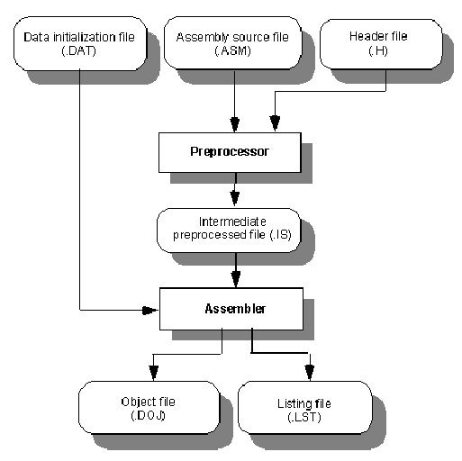

Lista wszystkich dostępnych instrukcji procesora jest zawarta w Manualu. Każda linia instrukcji musi być zakończona znakiem średnika (;). Istnieje także możliwość wyodrębnienia wybranej instrukcji poprzez nadanie etykiety w linii poprzedzającej daną instrukcję. Etykieta powinna być zakończona znakiem dwukropka (:). Należy również zaznaczyć, iż w przypadku etykiet rozróżniana jest wielkość liter, stąd np.: etykieta: i Etykieta: to dwa różne oznaczenia.
Oprócz instrukcji w składni asemblera występują też dyrektywy. Dyrektywy zaczynają się znakiem kropki (.), a kończą średnikiem (;). W tym przypadku wielkość liter nie ma znaczenia. Spis wszystkich dostępnych dyrektyw zawarty jest również w Manualu do procesora. Przykład:

.SECTION data_1;
.VAR const = 0x33;

W pliku asemblerowym mogą się znajdować również polecenia preprocesora. Zaczynają się one od znaku (#), a kończą znakiem nowej linii. Jeśli polecenie jest dłuższe niż jedna linia, wówczas powinno się użyć znaku backslash (\) w celu kontynuacji polecenia w następnej linii. Przykład:

#include „string.h”
#define MAXIMUM 100

Struktura programu

Źródłowy plik asemblerowy definiuje zarówno instrukcje, jak i dane. W pliku LDF (Linker Description File) zawarta jest organizacja (mapowanie) pamięci programu i danych w pamięci fizycznej procesora. Dyrektywa .SECTION definiuje pewne grupy kodu i danych programu, które zajmują ciągłą przestrzeń adresową pamięci procesora. Nazwa sekcji zawartej w tej dyrektywie musi odpowiadać określonej sekcji pamięci w pliku LDF. Poniższa tabela zawiera listę sugerowanych dla procesora SHARC segmentów pamięci:

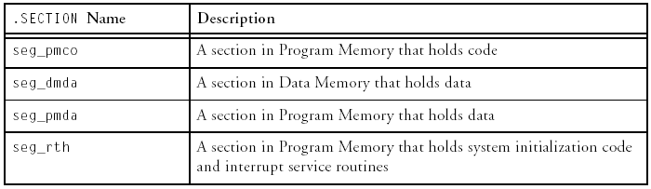

Wywoływanie procedur asemblerowych z poziomu C/C++

Procedury asemblerowe są widziane na poziomie języka C jako funkcje. Należy je uprzednio zadeklarować przed wywołaniem programu głównego w pliku .c. Ciało funkcji napisane w osobnym pliku asemblerowym powinno być poprzedzone odpowiednią etykietą o takiej samej nazwie, jak nazwa definicji funkcji w pliku .c poprzedzoną znakiem ( _ ).
Do przekazywania zmiennych zdefiniowanych w programie .c do funkcji asemblerowej służy dyrektywa .EXTERN (lub .EXTERN STRUCT w przypadku bardziej złożonych struktur).

Opisane powyżej niektóre zagadnienia programowania w asemblerze mogą być pomocne w zrozumieniu dołączonych przykładowych programów. Szczegółowy opis (Manual) asemblera procesora AD serii SHARC został również dołączony w postaci pliku PDF.

Literatura

Płyta CD zawiera:
- materiały wykorzystane do realizacji projektu:
- Visual DSP++ 4.0 asm_man.pdf – zawiera szczegółowe informacje odnośnie pisania programów w asemblerze
- SEC3-Architecture-I-V1.2.pdf
- SEC4-Architecture-II-V1.2.pdf
- SEC5-Architecture-V1.2.pdf

- przykładowe programy:
  - Podstawowe operacje – programy dostarczone podczas zajęć laboratoryjnych(silnia i mnożenie macierzy, pliki wzorcowe do realizacji powyższego projektu)
  - potęgowanie
  - transpozycja
  - sortowanie
Pozycje 2,3,4 to programy napisane przez grupę projektową.

